16.04.2020

- Ćwiczenia uspokajające – „Opadające liście”. W pozycji stojącej dzieci chwytają stopą leżącą na podłodze chustę, podrzucają ją do góry i obserwują jej ruch podczas opadania, po czym odtwarzają ten ruch własnym ciałem. Powtórzyć 2x.

- Obrysowywanie figur geometrycznych – doskonalenie sprawności manualnej oraz koordynacji ręka – oko. Z bloku technicznego bądź kartonu zróbcie szablon np. figury geometryczne (koło, kwadrat, trójkąt i prostokąt ) oraz wytnijcie je. Zadaniem dziecka jest obrysowanie na kartce figur geometrycznych i kolorowanie ich środka. Następnie wycięcie nożyczkami figur oraz układanie kompozycji wg własnych pomysłów. Figury można nakleić na papier

- Ćwiczenia z zawiązanymi oczami z elementami integracji sensorycznej – dziecko staje przed nami, zawiązujemy mu oczy i mówimy różne polecania. Teraz dotknij ucha, dotknij nosa, podnieś lewą nogę do góry, wyciągnij do przodu prawą rękę, złap się za kolana a teraz za kostki itp. Dziecko w ten sposób uczy się orientacji własnego ciała, a przewiązane oczy uniemożliwiają wzrokowe lokalizowanie omawianych części ciała oraz sugerowanie ich nie świadomie naszym spojrzeniem.

- Dzisiaj drogie dzieci poćwiczymy nasze buźki i języczki. Zapraszam Was przed lustra i życzę miłych ćwiczeń. Pamiętajcie tylko żeby ćwiczenia wykonywać dokładnie.
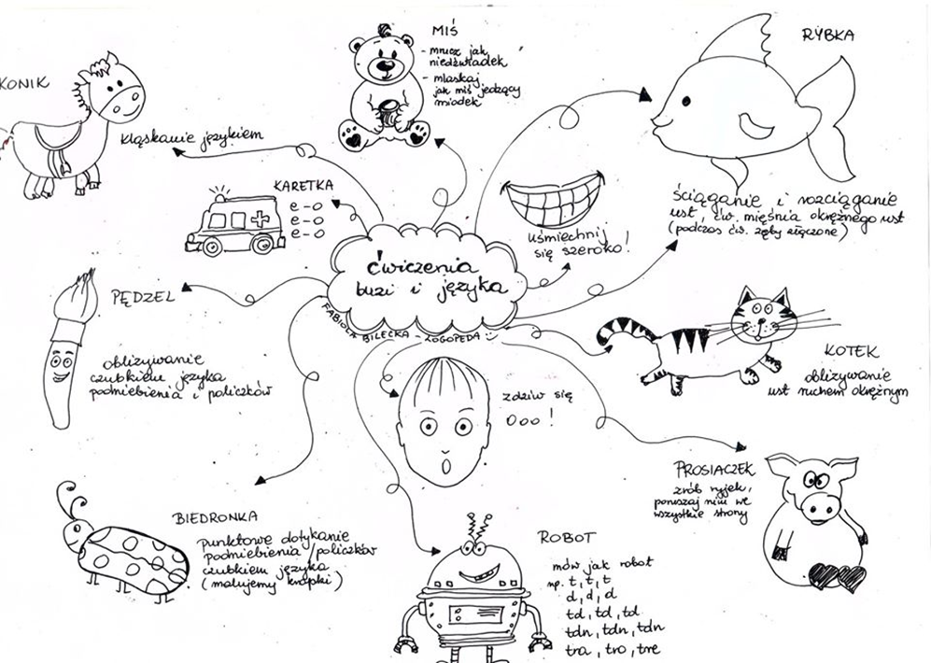
Przygotowałam dla Was jeszcze ćwiczenie do utrwalania wyrazów. Tak we wczorajszym ćwiczeniu proszę rodziców o wpisanie wybranych wyrazów (mogą to być wyrazy z różnymi głoskami jakie znajdują się w zeszytach) obok cyfr, a dzieci kolorując pszczółki powtarzają wyrazy. Drodzy rodzice młodsze dzieci – te które na terapii miały wprowadzane nazwy czynności mogą kolorować pszczółki powtarzając nazwy czynności.
